Datum: 17.01.2025
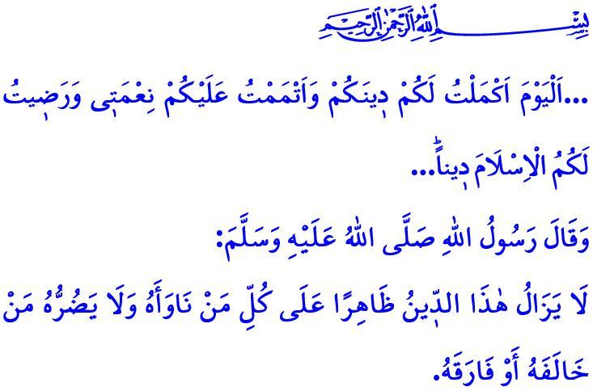
ISLAM, UNSER EXISTENZGRUND
Verehrte Muslime!
In dem von mir rezitierten Vers sagt unser erhabener Herr:„…Heute habe Ich eure Religion für euch vervollkommnet, Meine Gnade an euch vollendet und für euch den Islam als Religion erwählt…”
In dem von mir rezitierten Hadith sagt unser Prophet (s.a.s):„Der Islam wird weiterhin seinen Feinden überlegen sein. Jene, die dem Islam feindlich gesinnt sind oder ihn verlassen, werden ihm niemals Schaden zufügen können.”
Liebe Gläubige!
Die größte Gnade, die unser erhabener Herr uns gewährt hat, ist der Islam. Der Islam ist die einzige Religion, die Allah gefällt. Sie begann mit dem Propheten Adam (a.s.) und wurde mit unserem Propheten Muhammad Mustafa (s.a.s.) vervollkommnet. Der Islam ist eine Religion der Barmherzigkeit und Gnade, die für die Rechtleitung und das Wohlergehen der Menschheit sowie für die Entwicklung und Verbesserung der Erde gesandt wurde. Der Islam ist eine Religion des Wissens, der Weisheit und des Verstands, die den Geist leitet, den Seelen Frieden schenkt und die Herzen beruhigt. Er lehrt uns den Zweck unserer Schöpfung und wie wir das Gleichgewicht zwischen dieser Welt und dem Jenseits wahren können.
Werte Muslime!
Der Islam ist es, der alle Dunkelheiten der Unwissenheit erleuchtet hat. Mädchen, die lebendig begraben wurden, erhielten durch den Islam das Recht auf Leben. Frauen erlangten durch den Islam die ihnen gebührende wahre Würde. Unterdrückte, Verachtete und Entrechtete fanden durch den Islam Freiheit und Gerechtigkeit. Der Islam hat der ganzen Welt verkündet, dass die wahre Überlegenheit nicht in Rasse, Geschlecht, Status oder Reichtum liegt, sondern in der Gottesfurcht, wie es im Vers, اِنَّ اَكْرَمَكُمْ عِنْدَ اللّٰهِ اَتْقٰيكُمْۜ „Die Geehrtesten unter euch bei Allah sind diejenigen, die Ihn am meisten fürchten und ihre Pflichten Ihm gegenüber auf beste Weise erfüllen.” ausgedrückt wird. Der Islam hat die Menschheit darüber informiert, wie man auf ehrliche Weise, ohne Lügen, Betrug oder Ausbeutung, seinen Lebensunterhalt verdienen kann. Er hat uns gelehrt, unsere Eltern zu ehren, unsere Familien mit Fürsorge zu behandeln, die Rechte unserer Verwandten und Nachbarn zu respektieren und im Guten und in der Wohltätigkeit zu wetteifern.
Wertvolle Gläubige!
Leider durchleben wir eine Zeit, in der menschliche Werte und moralische Tugenden zunehmend verloren gehen und globale Übel die Welt unbewohnbar machen. Bedauerlicherweise entfremden sich auch Muslime aufgrund des Einflusses der Popkultur von ihrer eigenen Identität, anstatt Lösungen für diese Missstände zu entwickeln. Doch all diese Schwierigkeiten sollten uns nicht in Verzweiflung stürzen, sondern uns dazu motivieren, materiell und geistig mehr zu arbeiten, um die lebensspendenden Prinzipien des Islam der gesamten Menschheit zugänglich zu machen. Denn Allah hat uns versprochen: „Dem Menschen gehört nur das, wonach er strebt. Und das Ergebnis seines Strebens wird ihm gezeigt werden.“
Liebe Muslime!
Der Islam ist unsere Vergangenheit, unsere Gegenwart und unsere Zukunft. Der Islam ist unser Grund zu existieren. Durch ihn finden wir Ehre, und durch ihn werden wir erhöht. Bemühen wir uns daher, den Islam nicht nach unseren Wünschen, sondern so zu leben, wie unser erhabener Herr es gebietet und wie es Allahs Gesandter (s.a.s.) uns gelehrt hat.
Übertragen wir islamische Werte auf jeden Moment und jedes Gebiet unseres Lebens – von Kleidung und Ernährung über Handel und Familienleben bis hin zu unseren Beziehungen zu Verwandten und Nachbarn. Lassen wir uns durch unseren Glauben, unsere Gebete und unsere gute Moral zu Vorbildern für andere werden. Wer uns sieht, soll die Schönheit des Islam in uns erkennen und ihn lieben lernen. Lassen wir uns den Islam so schön und so wahrhaftig leben, dass wir so erscheinen, wie wir sind, und so sind, wie wir erscheinen, damit derjenige, der kommt, um uns zu töten, durch uns zum Leben erweckt wird. Vergessen wir nicht, dass es wertvoller ist als alles auf der Welt, wenn durch uns ein Mensch Zuneigung zum Islam entwickelt, rechtgeleitet wird und beginnt, ihn auf die schönste Weise zu leben
Ich schließe meine Predigt mit folgendem Vermächtnis unseres geliebten Propheten (s.a.s.) aus seiner Abschiedspredigt ab:“Ich hinterlasse euch zwei Dinge. Solange ihr euch an sie haltet, werdet ihr nicht vom rechten Weg abkommen: das Buch Allahs und die Sunnah seines Propheten.”

Maida, 5/3.
Ibn Hanbel, V, 100.
Hujjurât, 49/13.
Najm, 53/39,40.
Muwatta’, Kader, 3. Generaldirektion für religiöse Angelegenheiten

